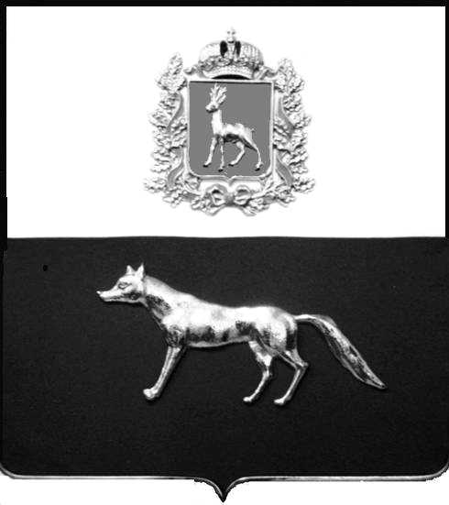

Администрация
муниципального района Сергиевский
Самарской области
ПОСТАНОВЛЕНИЕ
«____» ____________2021 г.
№ __________
ПРОЕКТ

О выявлении правообладателя ранее учтенного объекта недвижимости, частижилого дома с кадастровым номером 63:31:0806016:183 по адресу: Самарская область, Сергиевский район,п. Серноводск, ул. Комарова д. 52 кв. 2

В соответствии с Федеральным законом от 06.10.2003 № 131-ФЗ «Об общих принципах организации местного самоуправления в Российской Федерации», с Федеральным Законом от 30.12.2020 №518-ФЗ «О внесении изменений в отдельные законодательные акты Российской Федерации», со статьёй 69.1 Федерального Закона от 13.06.2015 года №218-ФЗ «О государственной регистрации недвижимости», руководствуясь Уставом муниципального района Сергиевский, Администрации муниципального района Сергиевский, с актом осмотра объекта недвижимого имущества № 13 от 15.12.2021г. 10ч.00 минут.

П О С Т А Н О В Л Я ЕТ:

1.В отношении ранее учтенного объекта недвижимости кадастровый номер 63:31:0806016:183,Самарская область, Сергиевский район, п. Серноводск, ул. Комарова д. 52 кв.2 выявлен правообладатель: гр. РФ Агафонов Сергей Андреевич, 09.11.1962г.р. месторождение п. Серноводск, Сергиевский район, Куйбышевская область, паспорт гр. РФ серия 36 07 № 772105 выдан отделением УФМС России по Самарской области в Сергиевском районе10.11.2007г., код подразделения 630-046; СНИЛС: 010-296-642-16, адрес регистрации: Самарская область, Сергиевский район, п. Серноводск, ул. Куйбышева, д.16.
2.Право собственности подтверждается договоромкупли-продажи земельного участка с долей жилого дома от 13.08.1997г, удостоверенный нотариусом п. Сергиевск, Самарской области, 13.08.1997г, по реестру №2153.
3.Направить данное постановление в Управление Федеральной службы государственной регистрации, кадастра и картографии по Самарской области.
4.Контроль за выполнением настоящего постановления возложить на первого заместителя главы администрации муниципального района Сергиевский Екамасова А.И.

Глава муниципального района
Сергиевский А.А Веселов

Проект решения получил:
_________________________ ______________________________
[Подпись] [Ф. И. О.]

Примечание: в течение тридцати дней со дня получения проекта решения выявленный правообладатель вправе направить возражения относительно сведений о правообладателе по адресу:

446533, Самарская область, Сергиевский район, пос. Серноводск, ул. Советская, д. 61, каб. № 3.

